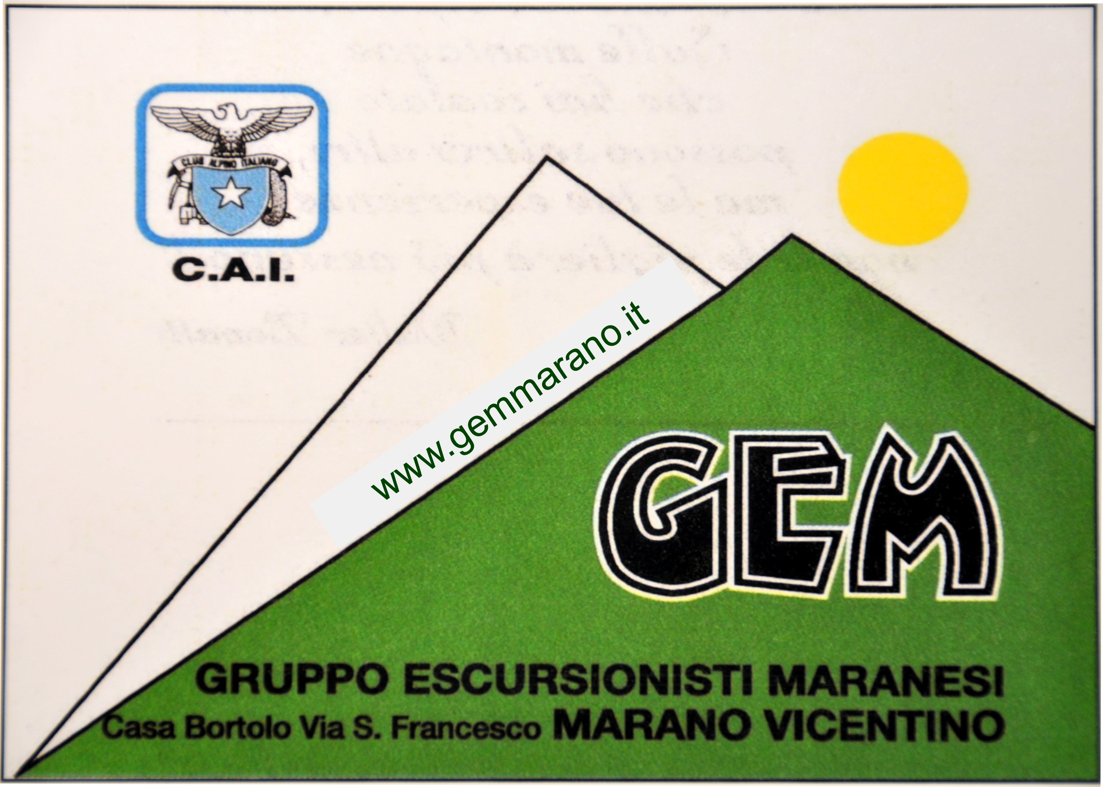

Gita alla
PIETRA DI BISMANTOVA Parco Nazionale dell’Appennino
Domenica 12 giugno 2016

Questa bellissima gita ci propone dapprima una parte escursionistica nel Parco Nazionale dell'Appennino Tosco-Emiliano alla Pietra di Bismantova, chiamata dai locali anche la “Pietra”, montagna sacra e magica, uno dei simboli del Parco e poi una parte culturale in luoghi storici.
La sua inconfondibile sagoma è quella di una Rupe, tra le morbide foraggere, che connota un paesaggio unico, antico insediamento umano celebrato da viaggiatori e poeti come Dante.
E' situata nel comune di Castelnovo ne' Monti, paese che sorge alle sue falde, in provincia di Reggio Emilia.
Dopo l'emersione della catena appenninica, la successiva fessurazione e frammentazione della formazione arenaria, seguita da erosione, hanno lasciato intatta la porzione di lastra visibile attualmente, lunga 1 km, larga 240 metri e alta 300 metri rispetto alla pianura circostante.
La sommità della Pietra raggiunge i 1041 metri sul livello del mare.
La parte culturale sarà dedicata invece alla visita del Castello di Montecchio Emilia, eretto nel 1050 e sviluppatosi nei successivi 500 anni. Al suo interno sono conservate Tombe dell' ottavo secolo, dei tempi di Carlo Magno, con interessanti reperti archeologici. Ci accompagneranno il nostro amico Cesare restauratore ed una guida.

Programma comitiva A:

Ore 6,00 Partenza da Marano da dietro la chiesa per Reggio Emilia, Castelnovo né Monti, Casale. Sosta durante il percorso.
Ore 10,00 Arrivo a Casale e partenza a piedi per l'Eremo della Madonna della Pietra di Bismantova,breve sosta, poi su sentiero si aggira la Pietra e si sale alla sua sommità. ( ore 1,30 ).
Il panorama si estende a 360 gradi, dalla pianura ad una buona parte degli Appennini, si prosegue poi lungo l'altipiano per scendere ad un belvedere dove ci si fermerà per il pranzo. Si riparte in discesa verso il parcheggio dove troveremo il pullman.

Ore 14,30 Si parte con il pullman verso Montecchio Emilia dove visiteremo il Castello . Brindisi finale con qualche prodotto locale.

Comitiva B: Possibilità di salita alla Pietra per la Ferrata degli Alpini.
Ferrata verticale di impegno lunga circa 100 metri che con 2 ore di salita arriva sulla cima della Pietra. Incontro con altra comitiva.
Serve attrezzatura completa e a norma da ferrata.
Ore 18,00 Partenza per il rientro a Marano previsto per le ore 21,00 circa.

Iscrizioni al Martedì in sede Gem.
Quota gita da versare obbligatoriamente al momento dell’iscrizione:
- soci CAI e GEM € 15,00
- soci CAI non iscritti GEM € 15,00 + € 5 per tessera associativa GEM
- non iscritto né al CAI né al GEM € 28,00 comprendente assicurazione obbligatoria CAI

Capi gita: Aldo Stella 3394311802 - Agostino Rossato 3343008861

Gita alla
CRODA DA LAGO – VAL DE FORMIN
Domenica 26 giugno 2016

Agli amanti del trekking le Dolomiti offrono un’eccezionale varietà di percorsi, dalle semplici passeggiate di fondovalle alle grandi attraversate in quota. Il percorso che proponiamo è certamente da annoverare tra i più remunerativi dal punto di vista geologico e paesaggistico; inizia infatti in una magnifica abetaia, risale la lunare Val de Formin. Costeggia le splendide praterie d’alta quota di Mondeval, ci porta poi sulle sponde del bellissimo lago di Fedèra e infine, addentrandosi nuovamente nel bosco, ci riporta al Ponte di Rocurto, punto di partenza e di arrivo della nostra escursione.

Programma:

Ore 6.00 Partenza da Marano da dietro la chiesa per Val Costeana a 10 km da Cortina d’Ampezzo.
Sosta durante il percorso.
Nei pressi del parcheggio di Ponte Rocurto ha inizio il sentiero n. 437, ben segnalato, con indicazioni per il rif. Palmieri alla Croda da Lago e la Val de Formin. Appena sotto la strada un ponticello consente di attraversare il Rio Costeana, quindi si prosegue per il sentiero che, dapprima pianeggiante, risale poi il bosco fino a superare un gradone; un altro ponticello ci permette quindi di superare il Rio dell’Alpe di Formin.
Poco oltre si giunge ad un bivio m. 1880 nei pressi del Cason de Formin; il nostro itinerario svolta decisamente a destra (sud) ed è segnalato col n. 435. Sulla sinistra invece il sentiero n. 434 conduce al Rif. Palmieri, meglio conosciuto col nome di Rif. Croda da Lago. In breve si giunge al limitare della vegetazione e si risale interamente la rocciosa Val de Formin fino alla Forcella Rossa de Formin m. 2462, ore 2.30. Lungo il percorso lo sguardo può ammirare le magnifiche guglie che caratterizzano la Croda da Lago e, con un po’ di fortuna, non è difficile scorgere i camosci correre agilmente sulle pietraie.
Nota: dalla forcella è facilmente raggiungibile per tracce di sentiero la cima di Monte Formin m. 2657, dalla quale si può godere di un panorama mozzafiato.
Ora il sentiero scende e in breve lo sguardo spazia sulle verdi praterie alpine di Mondeval e sull’imponente mole del monte Pelmo. Al termine della discesa, dopo un tratto pianeggiante, una breve salita ci permette di raggiungere Forcella Ambrizzola m. 2277, situata tra la Croda da Lago e il Becco di Mezzodì. Da qui si può scorgere in basso il Lago di Fedèra (o Lago da Lago) e il Rif.: magnifica la vista sulla valle di Cortina e su alcune delle cime che la contornano. Ore 2 dalla Forcella Rossa.
Percorriamo ora l’evidente stradina n. 434 che porta al Rif. Durante il periodo estivo la Croda da Lago è il punto d’arrivo di numerose escursioni e il Rif. rappresenta un appoggio importante per gli alpinisti impegnati sulle pareti della Croda da Lago e del Becco di Mezzodì. Inoltre è una tappa dell’Alta Via n. 1, il più famoso trekking delle Dolomiti.
Al termine della sosta, costeggiando dapprima la sponda orientale del lago e inoltrandosi poi nel bosco, il sentiero n. 434 ci permetterà di ritornare in ca. 1 ora e 30 cammino al nostro pullman, forse un po’ stanchi ma sicuramente appagati da una splendida escursione sulle Dolomiti.
Solito brindisi e un po’ di ristoro, quindi partenza in pullman per il rientro a Marano previsto verso le ore 22.00 ca.
Nota tecnica: dislivello in salita m. 800.

Iscrizioni al Martedì in sede Gem.
Quota gita da versare obbligatoriamente al momento dell’iscrizione:
- soci CAI e GEM € 15,00
- soci CAI non iscritti GEM € 15,00 + € 5 per tessera associativa GEM
- non iscritto né al CAI né al GEM € 28,00 comprendente assicurazione obbligatoria CAI

Capi gita: Fabris G.S. – Benetti M.
****************************************************************************************
Agli amici del GEM, agli amici di Bortolo

Martedì 28 giugno, a 15 anni dalla sua partenza, vogliamo ricordare l’amico Bortolo presso la targa che gli abbiamo dedicato sul sentiero n. 455, sotto il Rozzo Covole, sul Novegno.
E’ anche l’occasione per ricordare tanti altri amici del nostro Gruppo che non ci sono più.

Programma
Ore 17.00 Ritrovo e partenza all’inizio del sentiero n. 455 del Colletto Piccolo.
Raccomandiamo di organizzarci con i mezzi di trasporto per muovere il minor numero di auto possibile, data la difficoltà di parcheggio alla partenza del sentiero.
La durata della salita è di ca. 1 ora.

Ore 18.30 Breve momento di riflessione, canti, un goto al salto e partenza per il ritorno.

Ore 20.30 Per chi lo desidera, ritrovo presso l’Agriturismo “Picchio Nero”, a Bosco di Tretto, e sosta per la cena. Prezzo indicativo € 18-20.

Per ragioni organizzative, chi desidera fermarsi per la cena è pregato di dare la propria adesione in sede o a Mario Gasparin tel. 0445621581, entro e non oltre martedì 21 giugno.



Gita in MTB
2 giorni in Alta Val Pusteria
Sabato 18 Giugno 2016 Domenica 19
Dislivello positivo: circa 400 mt Dislivello positivo: circa 1500 mt
Altitudine massima: 1496 mt Altitudine massima: 2553 mt
Distanza totale giro: circa 35-40Km Distanza totale giro: circa 45Km
Difficoltà tecnica salita/discesa: TC/TC Difficoltà tecnica salita/discesa: BC/BC

Sabato mattina ci troviamo alle 7:30 in Casa del Giovane per caricare le biciclette e partire verso l’Alta Pusteria dove alloggeremo: il posto preciso sarà comunicato ai partecipanti al più presto.
Dopo pranzo ci aspetta la prima sgambatina tutta su piste ciclabili o strade poco trafficate che ci porteranno a vedere il lago Braies e il lago di Dobbiaco.
Questo giro non prevede dislivelli impegnativi o capacità tecniche particolari ed è adatto a tutti.

Domenica invece ci aspetta un MTB-tour impegnativo sulla "Marchkinkele" o “Cornetto di Confine”.
Partendo da Dobbiaco risaliamo Valle San Silvestro, prima su asfalto e poi su strada sterrata fino alla Malga (1900m) dove ci ristoreremo un po’ e poi continueremo in salita ripida fino a Marchkinkele (2526m) passando per il Monte della Chiesa (2553m).
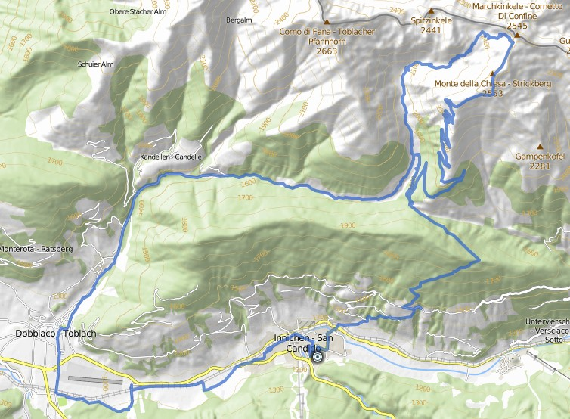
Qui parte una fantastica, ma anche impegnativa, discesa lungo l'alta via di Dobbiaco fino a ritornare alla Silvester Alm dove pranzeremo. Il ritorno a valle sarà poi su strada di ghiaia e singletrack e ciclabili per tornare a alla partenza.
Tempo per docciarsi, preparare i bagagli e caricare le bike per ritornare a Marano: in base agli orari e alle condizioni fisiche decideremo le soste da fare durante il rientro.

Le iscrizioni inizieranno martedì 31 Maggio in sede ore 20,30: vi aspettiamo numerosi in anticipo vista la necessità di prenotare le camere ed organizzare i mezzi per il trasporto (se tutto va bene riusciremo a dare qualche
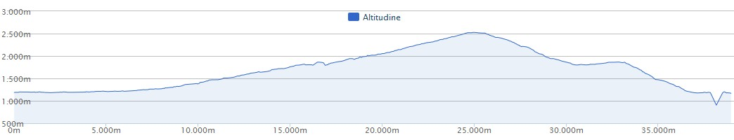
dettaglio in più sulla gita già da questa data). La quota di partecipazione verrà stabilita in base al
numero di persone iscritte e alla tipologia di alloggio che sceglieremo: indicativamente per la mezza pensione chiedono € 60,00/65,00 ai quali si aggiungeranno i trasporti, e i due pranzi.

Ricordiamo che i non soci CAI dovranno aggiungere anche 8 euro per l’assicurazione.

Attrezzatura
Casco, guanti, un cambio d'abbigliamento, abbigliamento impermeabile, occhiali da sole, kit attrezzi, borracce per acqua.

Ricordiamo inoltre che da codice di autoregolamentazione CAI, codice N.O.R.B.A. e regole I.M.B.A. è obbligatorio l’uso del casco durante tutto il tempo dell’escursione.
Per qualsiasi informazione: Graziano 338-2646212, Giulio 328-0326524 o gembikemarano@gmail.com

